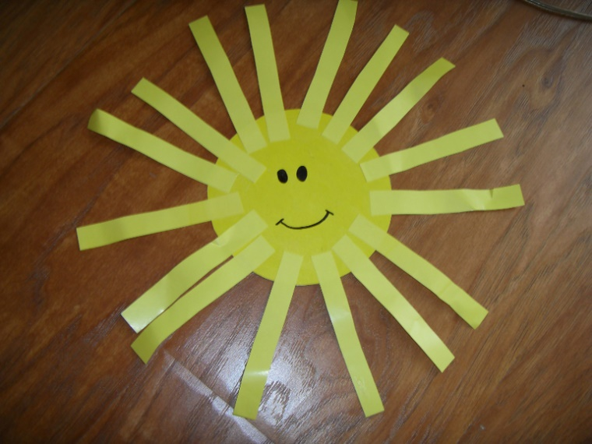
Аппликация «Солнышко»
1)Приветствие «Здравствуйте!»
Здравствуй, солнышко – дружок, (руки вверх, «фонарики»)
Здравствуй, носик – пятачок (указательным пальцем показываем носик)
Здравствуйте, губки (показываем губки)
Здравствуйте, зубки (показываем зубки)
Губками «почмокали» («чмокаем»)
Зубками «пощёлкали» («щёлкаем»)
Ручки вверх подняли (поднимаем ручки вверх)
И ими помахали (машем ладошками)
А теперь все вместе –
«Здравствуйте!» - сказали (хором здороваемся)
2)
-Ребята, отгадайте загадку:
Ночью спрячется оно –
Станет во дворе темно.
Утром снова к нам в оконце
Бьётся радостное … (солнце)!
-Правильно, это солнце. Назовём солнце ласково. Какое солнышко? (круглое, жёлтое, доброе и т.д.)
-Солнышко любит с нами играть:
Ф/М"Солнышко"
Вот как солнышко встает,
Выше, выше, выше (Поднять руки вверх. Потянуться)
К ночи солнышко зайдет
Ниже, ниже, ниже (Присесть на корточки. Руки опустить на пол)
Хорошо, хорошо
Солнышко смеется,
А под солнышком нам весело живется. (хлопать в ладоши. Улыбаться)
-Ребята, какие вы молодцы! Замечательно поиграли!

- Какого цвета солнышко? (Желтого). Какое оно по форме? (Круг, солнце круглое). Что есть у солнышка? (лучики) Сколько лучиков? (много).
- Солнышку нужно много лучиков, чтобы всех – всех обогреть, ярким светом осветить, утром разбудить – всех птичек, животных, ребятишек. Вот какое доброе у нас солнце!
-Ой, что случилось? Солнышко скрылось за тучей, цветы поникли, воробьи нахохлились, зайцы приуныли:
"Плачет серый воробей: « - Выйди, солнышко, скорей,
Нам без солнышка обидно, в поле зернышка не видно",
Плачут зайцы на лужайке, сбились, бедные, с пути:
"Нам до дому не дойти".
-Давай, прогоним тучу, тогда всем вновь станет весело. Мы с тобой спасём солнышко, и тогда всегда будет тепло и радостно.
3)
-Мы с тобой возьмем круг. Какого цвета? Что мы из него можем сделать? (солнышко) .Беру лист бумаги голубого цвета-это небо.
-Мы с тобой наклеим желтый круг на лист бумаги и много лучей вокруг него - вот так (показываю).
- Для того, чтобы у нас получилось красивое и аккуратное солнышко нужно размять пальчики:
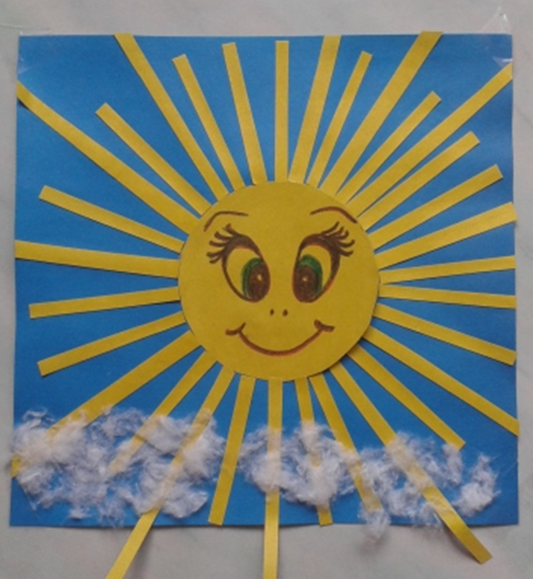
П/Г “Дай нам, солнышко, тепла”.
Мы ладошки потянули,
И на солнышко взглянули. (Дети потягивают руки вверх)
Дай нам, солнышко, тепла,
Чтобы силушка была. (Делают движение пальцами, словно маня к себе.)
Наши пальчики — малютки,
Не хотят ждать ни минутки, (Ритмично сгибают и разгибают пальцы.)
Не хотят уж больше ждать
Продолжают рисовать.
Делаем свое солнышко вместе с детьми.
Какое красивое солнышко у нас получилось! Если на улице будет светить такое
солнышко, какое будет у всех настроение? Вот какое замечательное, доброе солнышко!
Всех зверят, животных и ребят обогрело своими лучами.

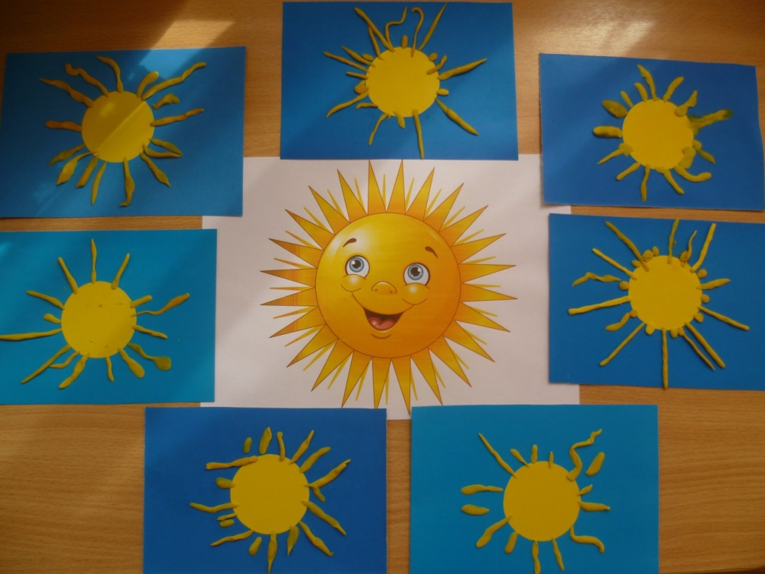
Если хотите, можно сделать лучики из пластилина.

